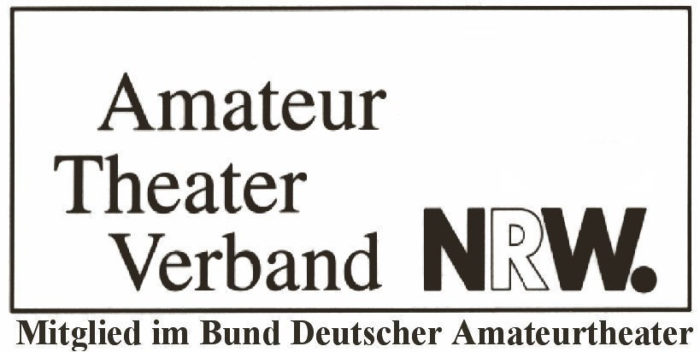
Geschäftsstelle
Amateurtheaterverband NRW e.V.
Düsseldorfer Straße 175
51063 Köln

Jahresstatistik 20__

Bühne _______________________________________________________________ Bitte e-Mail-Adresse ____________________________________________________
- Angaben zur Struktur der Bühne:
(Bitte nicht zutreffendes streichen)
  - Bühne ist eine reines Erwachsenentheater ja/nein
  - Bühne ist ein Erwachsenentheater mit integrierter Jugendgruppe ja/nein
  - Bühne ist ein reines Kinder- / Jugendtheater ja/nein
  - Bühne ist ein Schultheater ja/nein
  - Bühne ist eine Freilichtbühne ja/nein
  - Bühne ist ein Figurentheater ja/nein
  - Bühne ist ein Seniorentheater ja/nein
  - Bühne fällt in keine der Kategorien, sondern ist__________________________
  - Unsere Bühne hat einen Jugendleiter: Herr/Frau_________________________
- Angaben zur Arbeit der Bühne
(Bitte nicht zutreffendes streichen) (bitte Stichtag 31.12. d.J.)
  - Unsere Bühne spielte im genannten Jahr insgesamt _______ Stücke.
  - Unsere Bühne zeigte dabei insgesamt ______ Neuinszenierungen.
  - Unsere Bühne hatte im genannten Jahr insgesamt _______ Mitglieder.
  - Unsere Bühne hatte im genannten Jahr insgesamt _______ Aufführungen.
  - Unsere Bühne hatte im genannten Jahr insgesamt _______ Besucher.
- Angaben zu den gespielten Werken (bitte Titel, Autor, Verlag nennen)
____________________________________________________________________
____________________________________________________________________
____________________________________________________________________
____________________________________________________________________
Ort, Datum, Unterschrift_________________________________________________
(Bitte schicken Sie dieses Formular umgehend an die o.g. Adresse zurück. Danke.)

